INDICAÇÃO Nº DE 2026.

SUGERE ao Poder Executivo Municipal, por meio do órgão competente, que sejam adotadas as providências necessárias para promover a regularização das calçadas no entorno da Concha Acústica localizada no Centro de Niterói.

SUGERE ao Poder Executivo Municipal, por meio do órgão competente, a realização de obras de manutenção e recuperação das calçadas localizadas no entorno da Concha Acústica localizada no Centro de Niterói, especialmente com a recomposição do pavimento das calçadas, com correção de peças soltas e desniveladas, e demais intervenções necessárias para garantir a segurança e acessibilidade dos pedestres.

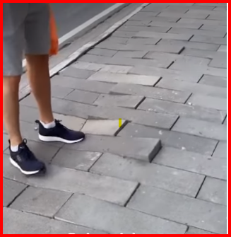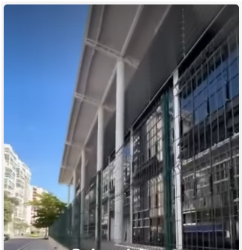

Niterói, 26 de maio de 2026

Fernanda Louback
Vereadora

JUSTIFICATIVA

A presente Indicação tem por finalidade solicitar providências urgentes para a correção e regularização das calçadas recentemente executadas no entorno da Concha Acústica, tendo em vista a existência de trechos com piso solto, desnivelado e com acabamento inadequado, situação que já vem gerando preocupação entre os frequentadores da região.

Apesar de se tratar de obra recém-realizada, os problemas observados comprometem a segurança dos pedestres, especialmente idosos, crianças, pessoas com deficiência e praticantes de atividades físicas que circulam diariamente pelo local, aumentando o risco de quedas e acidentes.

Além da questão relacionada à segurança e acessibilidade, a situação causa evidente prejuízo à qualidade da infraestrutura urbana e à adequada conservação de um dos principais espaços públicos de lazer, convivência e turismo da cidade.

Dessa forma, diante do relevante interesse público envolvido, solicita-se a adoção das medidas necessárias para a imediata correção e regularização das calçadas da Concha Acústica.

